# Основы проектирования баз данных.

## Отчет. Практическая работа №2. 05ИПо9481, Борисов Антон Михайлович

Все задания практической работы №2 выполнялись на языке программирования Python с использованием специальной библиотекой, позволяющей работать с SQL — sqlite3. Все начальные данные из заданий заполнялись в программе SQLiteStudio. Код был написан в IDE Cursor.

#### Задание 1.7. В отношение R12 выбрать из R10 товары с артикулом «05».

1. Импорт библиотеки, создание необходимых переменных и подключение файла базы данных для работы.

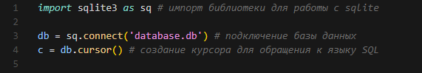

2. Создание отношений.

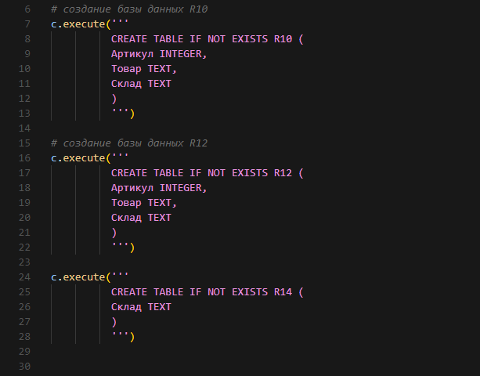

3. Заполненные исходные данные.

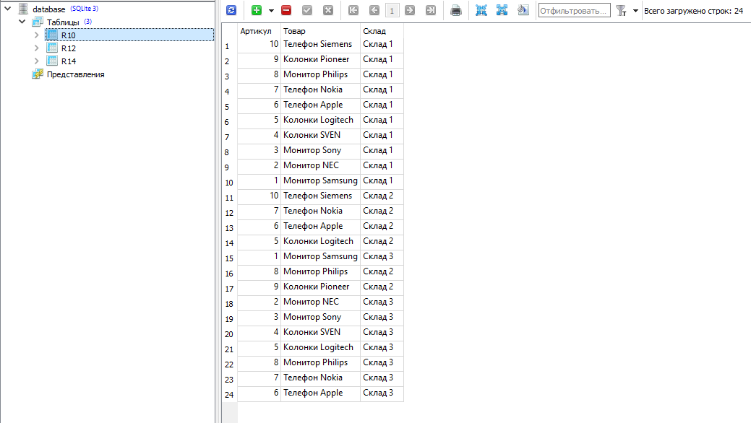

4. Часть программы, после выполнения которой получается отношение R12 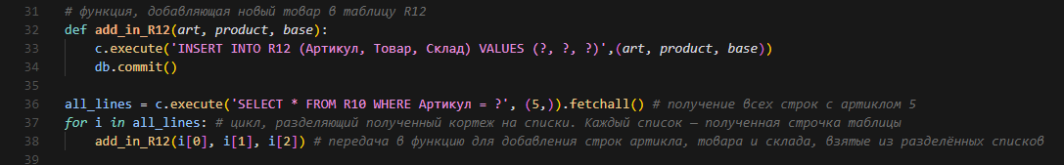с ответом.

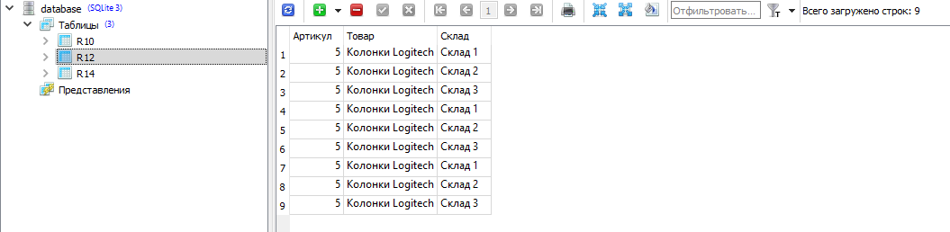

#### Задание 1.8. Выбрать все склады, которые хранят товар «Колонки SVEN». Построить отношение R14.

1. 1. Выполнение задания входит в состав единой программы. Часть программы, заполняющая таблицу R14.

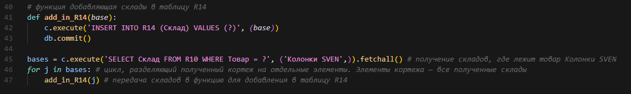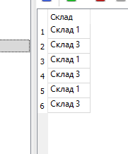

#### Задание 1.9. Найти подразделения, находящиеся западнее Москвы.

Решение заданий 1.9 — 1.11 выполнялось в другой программе. Импорт библиотеки для работы, определение переменных и подключение к новому файлу базы данных.

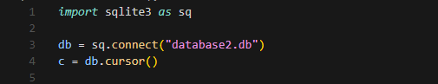

1. Создание всех отношений.

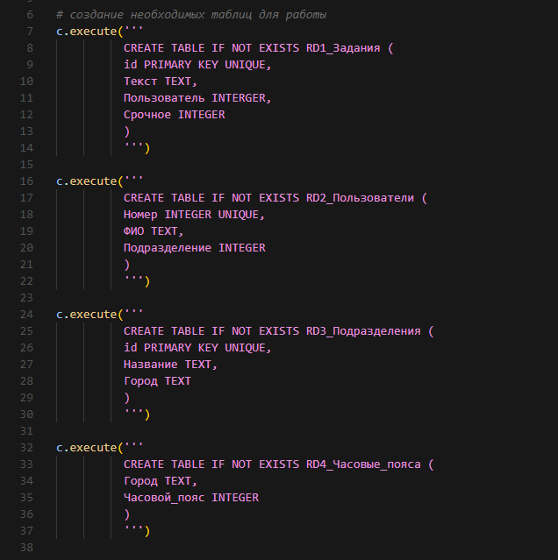

2. Все входные данные, для решения задания заполнены.

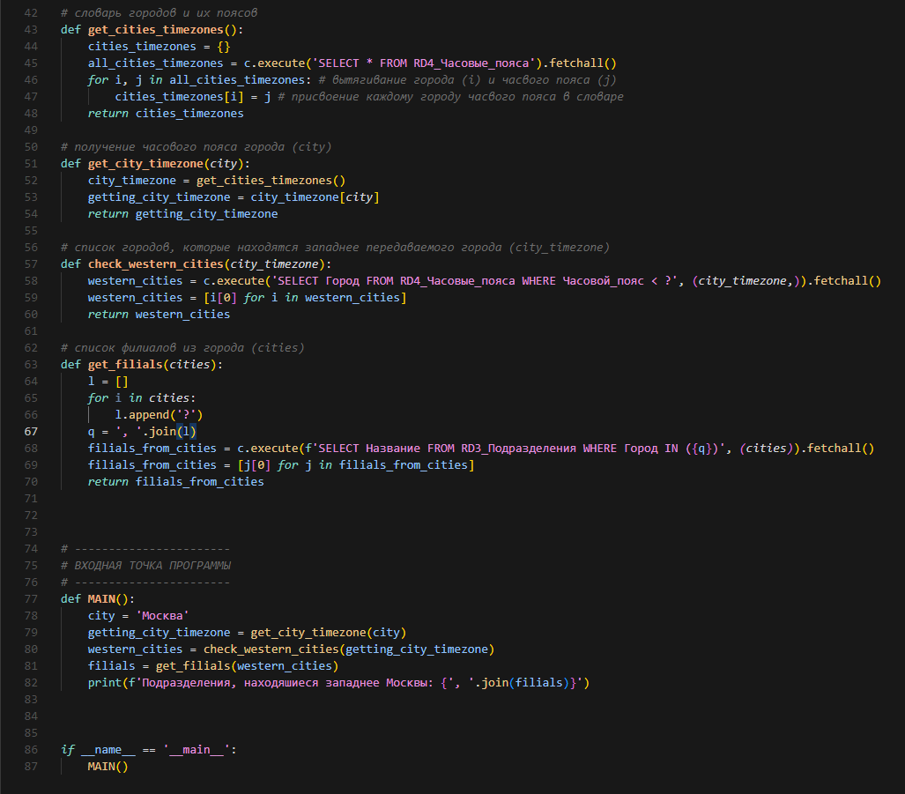

3. Вывод программы (ответ):

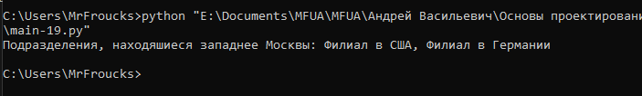

#### Задание 1.10. Найти пользователей из Москвы, имеющих задания.

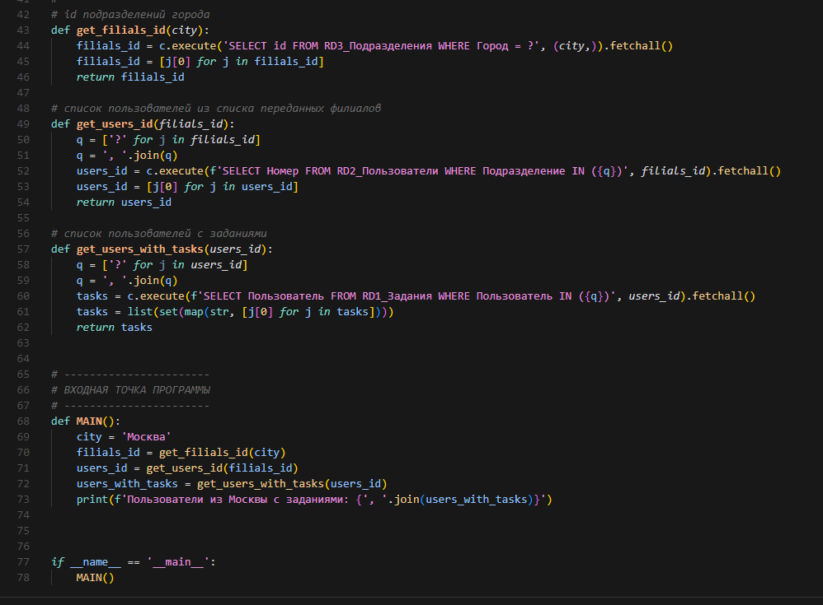

1. Вывод программы (ответ):



#### Задание 1.11. Найти пользователей, имеющих срочные задания, у которых в данный момент столько же времени, что и у вас.

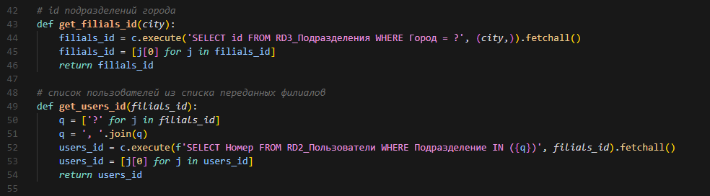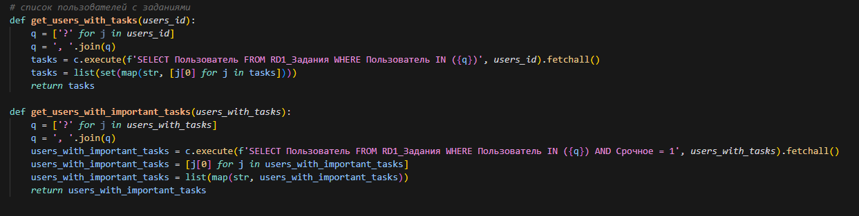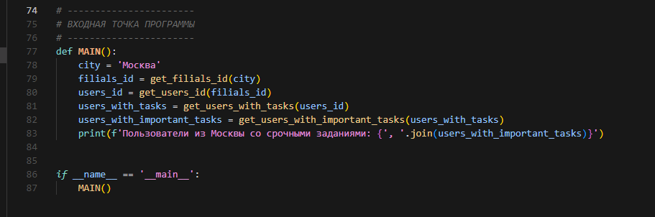

1. Вывод программы (ответ):

